2017年全国统一高考物理试卷（新课标Ⅰ）
一、选择题：本大题共8小题，每小题6分．在每小题给出的四个选项中，第1～5题只有一项是符合题目要求，第6～8题有多项符合题目要求．全部选对的得6分，选对但不全的得3分．有选错的得0分．
1．（6分）将质量为1.00kg的模型火箭点火升空，50g燃烧的燃气以大小为600m/s的速度从火箭喷口在很短时间内喷出。在燃气喷出后的瞬间，火箭的动量大小为（喷出过程中重力和空气阻力可忽略）（ ）
A．30kg•m/s B．5.7×10²kg•m/s
C．6.0×10²kg•m/s D．6.3×10²kg•m/s
2．（6分）发球机从同一高度向正前方依次水平射出两个速度不同的乒乓球（忽略空气的影响）。速度较大的球越过球网，速度较小的球没有越过球网；其原因是（ ）
A．速度较小的球下降相同距离所用的时间较多
B．速度较小的球在下降相同距离时在竖直方向上的速度较大
C．速度较大的球通过同一水平距离所用的时间较少
D．速度较大的球在相同时间间隔内下降的距离较大
3．（6分）如图，空间某区域存在匀强电场和匀强磁场，电场方向竖直向上（与纸面平行），磁场方向垂直于纸面向里。三个带正电的微粒a，b，c电荷量相等，质量分别为m_{a}，m_{b}，m_{c}．已知在该区域内，a在纸面内做匀速圆周运动，b在纸面内向右做匀速直线运动，c在纸面内向左做匀速直线运动。下列选项正确的是（ ）
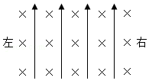
A．m_{a}＞m_{b}＞m_{c} B．m_{b}＞m_{a}＞m_{c} C．m_{c}＞m_{a}＞m_{b} D．m_{c}＞m_{b}＞m_{a}
4．（6分）大科学工程“人造太阳”主要是将氘核聚变反应释放的能量用来发电，氘核聚变反应方程是：H+H→He+n，已知H的质量为2.0136u，He的质量为3.0150u，n的质量为1.0087u，1u=931MeV/c²．氘核聚变反应中释放的核能约为（ ）
A．3.7MeV B．3.3MeV C．2.7MeV D．0.93MeV
5．（6分）扫描隧道显微镜（STM）可用来探测样品表面原子尺寸上的形貌，为了有效隔离外界震动对STM的扰动，在圆底盘周边沿其径向对称地安装若干对紫铜薄板，并施加磁场来快速衰减其微小震动，如图所示，无扰动时，按下列四种方案对紫铜薄板施加恒磁场；出现扰动后，对于紫铜薄板上下及其左右震动的衰减最有效的方案是（ ）
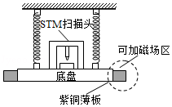
A．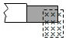 B．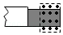
C．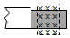 D．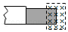
6．（6分）如图，三根相互平行的固定长直导线L₁、L₂和L₃两两等距，均通有电流I，L₁中电流方向与L₂中的相同，与L₃中的相反。下列说法正确的是（ ）
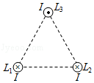
A．L₁所受磁场作用力的方向与L₂、L₃所在平面垂直
B．L₃所受磁场作用力的方向与L₁、L₂所在平面垂直
C．L₁、L₂和L₃单位长度所受的磁场作用力大小之比为1：1：
D．L₁、L₂和L₃单位长度所受的磁场作用力大小之比为：：1
7．（6分）在一静止点电荷的电场中，任一点的电势φ与该点到点电荷的距离r的关系如图所示。电场中四个点a、b、c和d的电场强度大小分别E_{a}、E_{b}、E_{c}和E_{d}，点a到点电荷的距离r_{a}与点a的电势φ_{a}已在图中用坐标（r_{a}，φ_{a}）标出，其余类推。现将一带正电的试探电荷由a点依次经b、c点移动到d点，在相邻两点间移动的过程中，电场力所做的功分别为W_{ab}、W_{bc}和W_{cd}．下列选项正确的是（ ）
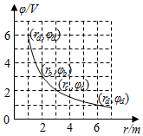
A．E_{a}：E_{b}=4：1 B．E_{c}：E_{d}=2：1 C．W_{ab}：W_{bc}=3：1 D．W_{bc}：W_{cd}=1：3
8．（6分）如图，柔软轻绳ON的一端O固定，其中间某点M拴一重物，用手拉住绳的另一端N．初始时，OM竖直且MN被拉直，OM与MN之间的夹角α（α＞）。现将重物向右上方缓慢拉起，并保持夹角α不变，在OM由竖直被拉到水平的过程中（ ）
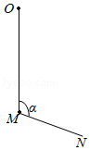
A．MN上的张力逐渐增大 B．MN上的张力先增大后减小
C．OM上的张力逐渐增大 D．OM上的张力先增大后减小

二、非选择题：本卷包括必考题和选考题两部分．第9～32题为必考题，每个试题考生都必须作答．第33～38题为选考题，考生根据要求作答．（一）必考题（共129分）
9．（5分）某探究小组为了研究小车在桌面上的直线运动，用自制“滴水计时器”计量时间。实验前，将该计时器固定在小车旁，如图（a）所示。实验时，保持桌面水平，用手轻推一下小车。在小车运动过程中，滴水计时器等时间间隔地滴下小水滴，图（b）记录了桌面上连续6个水滴的位置。（已知滴水计时器每30s内共滴下46个小水滴）
（1）由图（b）可知，小车在桌面上是 （填“从右向左”或“从左向右”）运动的。
（2）该小组同学根据图（b）的数据判断出小车做匀变速运动。小车运动到图（b）中A点位置时的速度大小为 m/s，加速度大小为 m/s²．（结果均保留2位有效数字）
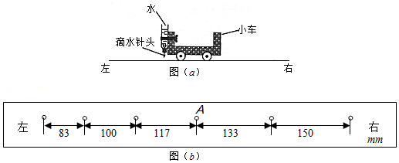
10．（10分）某同学研究小灯泡的伏安特性，所使用的器材有：
小灯泡L（额定电压3.8V，额定电流0.32A）
电压表V（量程3V，内阻3kΩ）
电流表A（量程0.5A，内阻0.5Ω）
固定电阻R₀（阻值1000Ω）
滑动变阻器R（阻值0～9.0Ω）
电源E（电动势5V，内阻不计）
开关S；导线若干。
（1）实验要求能够实现在0～3.8V的范围内对小灯泡的电压进行测量，画出实验电路原理图。
（2）实验测得该小灯泡伏安特性曲线如图（a）所示。
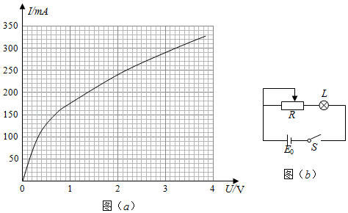
由实验曲线可知，随着电流的增加小灯泡的电阻 （填“增大”“不变”或“减小”），灯丝的电阻率 （填“增大”“不变”或“减小”）。
（3）用另一电源E₀（电动势4V，内阻1.00Ω）和题给器材连接成图（b）所示的电路图，调节滑动变阻器R的阻值，可以改变小灯泡的实际功率。闭合开关S，在R的变化范围内，小灯泡的最小功率为 W，最大功率为 W．（结果均保留2位小数）
11．（12分）一质量为8.00×10⁴kg的太空飞船从其飞行轨道返回地面。飞船在离地面高度1.60×10⁵m处以7.5×10³m/s的速度进入大气层，逐渐减慢至速度为100m/s时下落到地面。取地面为重力势能零点，在飞船下落过程中，重力加速度可视为常量，大小取为9.8m/s²．（结果保留2位有效数字）
（1）分别求出该飞船着地前瞬间的机械能和它进入大气层时的机械能；
（2）求飞船从离地面高度600m处至着地前瞬间的过程中克服阻力所做的功，已知飞船在该处的速度大小是其进入大气层时速度大小的2.0%。

12．（20分）真空中存在电场强度大小为E₁的匀强电场，一带电油滴在该电场中竖直向上做匀速直线运动，速度大小为v₀，在油滴处于位置A时，将电场强度的大小突然增大到某值，但保持其方向不变。持续一段时间t₁后，又突然将电场反向，但保持其大小不变；再持续同样一段时间后，油滴运动到B点。重力加速度大小为g。
（1）油滴运动到B点时的速度；
（2）求增大后的电场强度的大小；为保证后来的电场强度比原来的大，试给出相应的t₁和v₀应满足的条件。已知不存在电场时，油滴以初速度v₀做竖直上抛运动的最大高度恰好等于B、A两点间距离的两倍。

（二）选考题：共15分。请考生从2道物理题中任选一题作答。如果多做，则按所做的第一题计分。[物理--选修3-3]
13．（5分）氧气分子在0℃和100℃温度下单位速率间隔的分子数占总分子数的百分比随气体分子速率的变化分别如图中两条曲线所示。下列说法正确的是（ ）
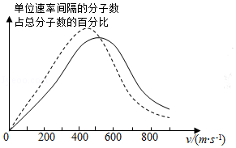
A．图中两条曲线下面积相等
B．图中虚线对应于氧气分子平均动能较小的情形
C．图中实线对应于氧气分子在100℃时的情形
D．图中曲线给出了任意速率区间的氧气分子数目
E．与0℃时相比，100℃时氧气分子速率出现在0～400 m/s区间内的分子数占总分子数的百分比较大
14．（10分）如图，容积均为V的汽缸A、B下端有细管（容积可忽略）连通，阀门K₂位于细管的中部，A、B的顶部各有一阀门K₁、K₃，B中有一可自由滑动的活塞（质量、体积均可忽略）。初始时，三个阀门均打开，活塞在B的底部；关闭K₂、K₃，通过K₁给汽缸充气，使A中气体的压强达到大气压p₀的3倍后关闭K₁．已知室温为27℃，汽缸导热。
（i）打开K₂，求稳定时活塞上方气体的体积和压强；
（ii）接着打开K₃，求稳定时活塞的位置；
（iii）再缓慢加热汽缸内气体使其温度升高20℃，求此时活塞下方气体的压强。
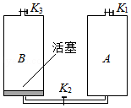

[物理--选修3-4]
15．如图（a），在xy平面内有两个沿z方向做简谐振动的点波源S₁（0，4）和S₂（0，﹣2）。两波源的振动图线分别如图（b）和图（c）所示。两列波的波速均为1.00m/s。两列波从波源传播到点A（8，﹣2）的路程差为 m，两列波引起的点B（4，1）处质点的振动相互 （填“加强”或“减弱”），点C（0，0.5）处质点的振动相互 （填“加强”或“减弱”）。
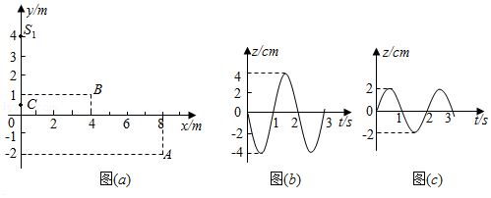
16．如图，一玻璃工件的上半部是半径为R的半球体，O点为球心；下半部是半径为R、高为2R的圆柱体，圆柱体底面镀有反射膜。有一平行于中心轴OC的光线从半球面射入，该光线与OC之间的距离为0.6R．已知最后从半球面射出的光线恰好与入射光线平行（不考虑多次反射）。求该玻璃的折射率。
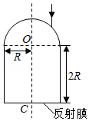

2017年全国统一高考物理试卷（新课标Ⅰ）
参考答案与试题解析

一、选择题：本大题共8小题，每小题6分．在每小题给出的四个选项中，第1～5题只有一项是符合题目要求，第6～8题有多项符合题目要求．全部选对的得6分，选对但不全的得3分．有选错的得0分．
1．（6分）将质量为1.00kg的模型火箭点火升空，50g燃烧的燃气以大小为600m/s的速度从火箭喷口在很短时间内喷出。在燃气喷出后的瞬间，火箭的动量大小为（喷出过程中重力和空气阻力可忽略）（ ）
A．30kg•m/s B．5.7×10²kg•m/s
C．6.0×10²kg•m/s D．6.3×10²kg•m/s

【考点】53：动量守恒定律．菁优网版权所有
【专题】32：定量思想；43：推理法；52K：动量与动能定理或能的转化与守恒定律综合．
【分析】在喷气的很短时间内，火箭和燃气组成的系统动量守恒，结合动量守恒定律求出燃气喷出后的瞬间火箭的动量大小。
【解答】解：开始总动量为零，规定气体喷出的方向为正方向，根据动量守恒定律得，0=m₁v₁+P，
解得火箭的动量P=﹣m₁v₁=﹣0.05×600kg•m/s=﹣30kg•m/s，负号表示方向，故A正确，B、C、D错误。
故选：A。
【点评】本题考查了动量守恒定律的基本运用，知道喷出燃气的动量和火箭的动量大小相等，方向相反，基础题。

2．（6分）发球机从同一高度向正前方依次水平射出两个速度不同的乒乓球（忽略空气的影响）。速度较大的球越过球网，速度较小的球没有越过球网；其原因是（ ）
A．速度较小的球下降相同距离所用的时间较多
B．速度较小的球在下降相同距离时在竖直方向上的速度较大
C．速度较大的球通过同一水平距离所用的时间较少
D．速度较大的球在相同时间间隔内下降的距离较大

【考点】43：平抛运动．菁优网版权所有
【专题】31：定性思想；43：推理法；518：平抛运动专题．
【分析】平抛运动在水平方向上做匀速直线运动，在竖直方向上做自由落体运动，结合平抛运动的规律，抓住水平方向相等时，通过时间关系得出下降的高度，从而分析判断。
【解答】解：发球机发出的球，速度较大的球越过球网，速度度较小的球没有越过球网，原因是发球机到网的水平距离一定，速度大，则所用的时间较少，球下降的高度较小，容易越过球网，故C正确，ABD错误。
故选：C。
【点评】解决本题的关键知道平抛运动在水平方向和竖直方向上的运动规律，知道运动的时间由高度决定，初速度和时间共同决定水平位移。

3．（6分）如图，空间某区域存在匀强电场和匀强磁场，电场方向竖直向上（与纸面平行），磁场方向垂直于纸面向里。三个带正电的微粒a，b，c电荷量相等，质量分别为m_{a}，m_{b}，m_{c}．已知在该区域内，a在纸面内做匀速圆周运动，b在纸面内向右做匀速直线运动，c在纸面内向左做匀速直线运动。下列选项正确的是（ ）
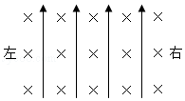
A．m_{a}＞m_{b}＞m_{c} B．m_{b}＞m_{a}＞m_{c} C．m_{c}＞m_{a}＞m_{b} D．m_{c}＞m_{b}＞m_{a}

【考点】CM：带电粒子在混合场中的运动．菁优网版权所有
【专题】32：定量思想；43：推理法；537：带电粒子在复合场中的运动专题．
【分析】由粒子的运动状态，根据牛顿第二定律得到其合外力情况，再对粒子进行受力分析即可求解。
【解答】解：微粒受重力G、电场力F、洛伦兹力F'的作用，三个带正电的微粒a，b，c电荷量相等，那么微粒所受电场力F大小相等，方向竖直向上；
a在纸面内做匀速圆周运动，则a的重力等于电场力，即F=G_{a}=m_{a}g；
b在纸面内向右做匀速直线运动，则b受力平衡，因为重力方向竖直向下，洛伦兹力方向竖直向上，则有F+F′_{b}=G_{b}=m_{b}g；
c在纸面内向左做匀速直线运动，则c受力平衡，且洛伦兹力方向向下，则有：F﹣F′_{c}=G_{c}=m_{c}g
所以，m_{b}＞m_{a}＞m_{c}，故ACD错误，B正确；
故选：B。
【点评】带电粒子在磁场中运动，洛伦兹力的方向用左手定则判断，然后再分析粒子的受力情况，进而应用牛顿第二定律联系粒子的运动状态，进而求解。

4．（6分）大科学工程“人造太阳”主要是将氘核聚变反应释放的能量用来发电，氘核聚变反应方程是：H+H→He+n，已知H的质量为2.0136u，He的质量为3.0150u，n的质量为1.0087u，1u=931MeV/c²．氘核聚变反应中释放的核能约为（ ）
A．3.7MeV B．3.3MeV C．2.7MeV D．0.93MeV

【考点】JI：爱因斯坦质能方程．菁优网版权所有
【专题】31：定性思想；43：推理法；54P：爱因斯坦的质能方程应用专题．
【分析】根据已知核反应方程式，要计算释放的核能，就必须知道核反应亏损的质量，根据爱因斯坦质能方程△E=△mC²即可求出核反应释放的能量。
【解答】解：因氘核聚变的核反应方程为：H+H→He+n；
核反应过程中的质量亏损为△m=2m_{H}﹣（m_{He}+m_{n}）=0.0035u
释放的核能为△E=△mc²=0.0035uc²=3.3MeV，故B正确，ACD错误；
故选：B。
【点评】只要对近代原子物理有所了解即可，需要深入理解的东西不是太多。所以要多读教材，适量做些中低档题目即可。

5．（6分）扫描隧道显微镜（STM）可用来探测样品表面原子尺寸上的形貌，为了有效隔离外界震动对STM的扰动，在圆底盘周边沿其径向对称地安装若干对紫铜薄板，并施加磁场来快速衰减其微小震动，如图所示，无扰动时，按下列四种方案对紫铜薄板施加恒磁场；出现扰动后，对于紫铜薄板上下及其左右震动的衰减最有效的方案是（ ）
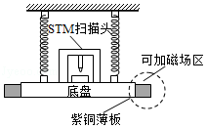
A．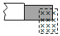 B．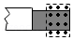
C．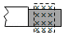 D．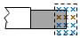

【考点】D8：法拉第电磁感应定律．菁优网版权所有
【专题】31：定性思想；43：推理法；53C：电磁感应与电路结合．
【分析】根据电磁感应原理，结合楞次定律的阻碍相对运动角度，及产生感应电流的条件，即可判定。
【解答】解：当加恒定磁场后，当紫铜薄板上下及左右振动时，导致穿过板的磁通量变化，从而产生感应电流，感应磁场进而阻碍板的运动，而BC选项，只能上下振动时，才有磁通量变化，左右振动，却没有磁通量变化，因此只有A选项穿过板的磁通量变化，故A正确，BCD错误；
故选：A。
【点评】考查电磁感应原理，掌握楞次定律中阻碍相对运动，理解磁通量的含义，及感应电流的产生条件。

6．（6分）如图，三根相互平行的固定长直导线L₁、L₂和L₃两两等距，均通有电流I，L₁中电流方向与L₂中的相同，与L₃中的相反。下列说法正确的是（ ）
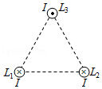
A．L₁所受磁场作用力的方向与L₂、L₃所在平面垂直
B．L₃所受磁场作用力的方向与L₁、L₂所在平面垂直
C．L₁、L₂和L₃单位长度所受的磁场作用力大小之比为1：1：
D．L₁、L₂和L₃单位长度所受的磁场作用力大小之比为：：1

【考点】C6：通电直导线和通电线圈周围磁场的方向；CC：安培力．菁优网版权所有
【专题】31：定性思想；43：推理法；53D：磁场 磁场对电流的作用．
【分析】依据右手螺旋定则判定各导线在其他位置的磁场方向，再结合矢量的合成法则，即可判定合磁场方向，最后根据左手定则，从而确定其位置的受到磁场力方向；
因所通的电流相等，那么单位长度的磁场力之比，即为各自所处的磁场之比。
【解答】解：A、根据右手螺旋定则，结合矢量的合成法则，则L₂、L₃通电导线在L₁处的磁场方向如下图所示，
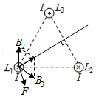
再根据左手定则，那么L₁所受磁场作用力的方向与L₂、L₃所在平面平行，故A错误；
B、同理，根据右手螺旋定则，结合矢量的合成法则，则L₂、L₁通电导线在L₃处的磁场方向如下图所示，
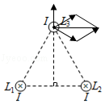
再根据左手定则，那么L₃所受磁场作用力的方向与L₂、L₁所在平面垂直，故B正确；
CD、由A选项分析，可知，L₁、L₃通电导线在L₂处的合磁场大小与L₂、L₃通电导线在L₁处的合磁场相等，
设各自通电导线在其他两点的磁场大小为B，那么L₁、L₂和L₃三处磁场之比为1：1：，故C正确，D错误；
故选：BC。
【点评】考查右手螺旋定则与左手定则的内容，掌握矢量的合成法则，理解几何关系，及三角知识的运用。

7．（6分）在一静止点电荷的电场中，任一点的电势φ与该点到点电荷的距离r的关系如图所示。电场中四个点a、b、c和d的电场强度大小分别E_{a}、E_{b}、E_{c}和E_{d}，点a到点电荷的距离r_{a}与点a的电势φ_{a}已在图中用坐标（r_{a}，φ_{a}）标出，其余类推。现将一带正电的试探电荷由a点依次经b、c点移动到d点，在相邻两点间移动的过程中，电场力所做的功分别为W_{ab}、W_{bc}和W_{cd}．下列选项正确的是（ ）
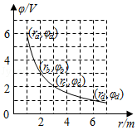
A．E_{a}：E_{b}=4：1 B．E_{c}：E_{d}=2：1 C．W_{ab}：W_{bc}=3：1 D．W_{bc}：W_{cd}=1：3

【考点】AG：电势差和电场强度的关系．菁优网版权所有
【专题】34：比较思想；4D：比例法；532：电场力与电势的性质专题．
【分析】由点电荷场强公式E=可求场强之比；利用公式U_{ab}=φ_{a}﹣φ_{b}和W=qU分别计算电场力做的功，从而求电场力做功之比。
【解答】解：A、由点电荷场强公式E=可得：E_{a}：E_{b}=：=4：1，故A正确；
B、由点电荷场强公式E=可得：E_{c}：E_{d}=：=4：1，故B错误；
C、从a到b电场力做功为：W_{ab}=qU_{ab}=q（φ_{a}﹣φ_{b}）=q（6﹣3）=3q，从b到c电场力做功为：W_{bc}=qU_{bc}=q（φ_{b}﹣φ_{c}）=q（3﹣2）=q，所以有：W_{ab}：W_{bc}=3：1，故C正确；
D、从c到d电场力做功为：W_{cd}=qU_{cd}=q（φ_{c}﹣φ_{d}）=q（2﹣1）=q，所以W_{bc}：W_{cd}=1：1，故D错误。
故选：AC。
【点评】解答此题的关键是正确理解点电荷场强公式E=和W=qU，知道电势差等于两点电势之差。

8．（6分）如图，柔软轻绳ON的一端O固定，其中间某点M拴一重物，用手拉住绳的另一端N．初始时，OM竖直且MN被拉直，OM与MN之间的夹角α（α＞）。现将重物向右上方缓慢拉起，并保持夹角α不变，在OM由竖直被拉到水平的过程中（ ）
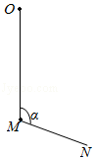
A．MN上的张力逐渐增大 B．MN上的张力先增大后减小
C．OM上的张力逐渐增大 D．OM上的张力先增大后减小

【考点】2G：力的合成与分解的运用；3C：共点力的平衡．菁优网版权所有
【专题】31：定性思想；42：等效替代法；527：共点力作用下物体平衡专题．
【分析】整个拉动过程中，小球的重力不变，根据共点力平衡条件分析。
【解答】解：以重物为研究对象，受重力mg，OM绳上拉力F₁，MN上拉力F₂，由题意知，三个力合力始终为零，矢量三角形如图所示，在F₂转至水平的过程中，MN上的张力F₁逐渐增大，OM上的张力F₂先增大后减小，所以A、D正确；B、C错误。
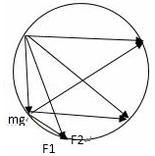
故选：AD。
【点评】本题考查共点力的平衡条件，这种问题一般要抓住不变的量，然后去分析变化的量。在本题中，小球的重力大小和方向都不变，抓住这一点，然后去分析另外两个力的变化情况，这样有理有据。

二、非选择题：本卷包括必考题和选考题两部分．第9～32题为必考题，每个试题考生都必须作答．第33～38题为选考题，考生根据要求作答．（一）必考题（共129分）
9．（5分）某探究小组为了研究小车在桌面上的直线运动，用自制“滴水计时器”计量时间。实验前，将该计时器固定在小车旁，如图（a）所示。实验时，保持桌面水平，用手轻推一下小车。在小车运动过程中，滴水计时器等时间间隔地滴下小水滴，图（b）记录了桌面上连续6个水滴的位置。（已知滴水计时器每30s内共滴下46个小水滴）
（1）由图（b）可知，小车在桌面上是 从右向左 （填“从右向左”或“从左向右”）运动的。
（2）该小组同学根据图（b）的数据判断出小车做匀变速运动。小车运动到图（b）中A点位置时的速度大小为 0.19 m/s，加速度大小为 0.038 m/s²．（结果均保留2位有效数字）
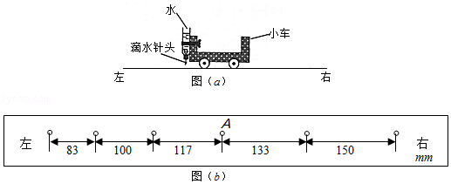

【考点】M5：测定匀变速直线运动的加速度．菁优网版权所有
【专题】13：实验题；23：实验探究题；32：定量思想；43：推理法；511：直线运动规律专题．
【分析】依据小车在手轻推一下，则做减速运动，结合各点间距，即可判定运动方向；
根据匀变速直线运动的推论公式△x=aT²可以求出加速度的大小，根据匀变速直线运动中时间中点的速度等于该过程中的平均速度，可以求出打纸带上C点时小车的瞬时速度大小。
【解答】解：（1）由于用手轻推一下小车，则小车做减速运动，根据桌面上连续6个水滴的位置，可知，小车从右向左做减速运动；
（2）已知滴水计时器每30s内共滴下46个小水滴，那么各点时间间隔为：T=s=s
根据匀变速直线运动中时间中点的速度等于该过程中的平均速度，有：
v_{A}=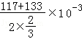 m/s=0.19m/s，
根据匀变速直线运动的推论公式△x=aT²可以求出加速度，得：
a=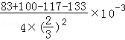 m/s²=﹣0.038 m/s²，
那么加速度的大小为 0.038 m/s²。
故答案为：（1）从右向左；（2）0.19，0.038。
【点评】要提高应用匀变速直线的规律以及推论解答实验问题的能力，在平时练习中要加强基础知识的理解与应用。

10．（10分）某同学研究小灯泡的伏安特性，所使用的器材有：
小灯泡L（额定电压3.8V，额定电流0.32A）
电压表V（量程3V，内阻3kΩ）
电流表A（量程0.5A，内阻0.5Ω）
固定电阻R₀（阻值1000Ω）
滑动变阻器R（阻值0～9.0Ω）
电源E（电动势5V，内阻不计）
开关S；导线若干。
（1）实验要求能够实现在0～3.8V的范围内对小灯泡的电压进行测量，画出实验电路原理图。
（2）实验测得该小灯泡伏安特性曲线如图（a）所示。
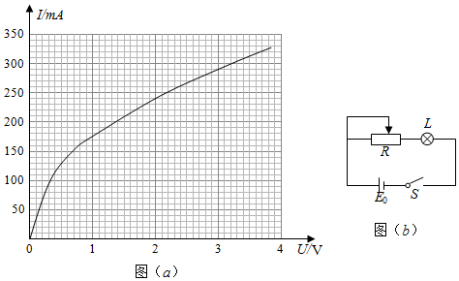
由实验曲线可知，随着电流的增加小灯泡的电阻 增大 （填“增大”“不变”或“减小”），灯丝的电阻率 增大 （填“增大”“不变”或“减小”）。
（3）用另一电源E₀（电动势4V，内阻1.00Ω）和题给器材连接成图（b）所示的电路图，调节滑动变阻器R的阻值，可以改变小灯泡的实际功率。闭合开关S，在R的变化范围内，小灯泡的最小功率为 0.41 W，最大功率为 1.17 W．（结果均保留2位小数）

【考点】N5：描绘小电珠的伏安特性曲线．菁优网版权所有
【专题】13：实验题；23：实验探究题；31：定性思想；46：实验分析法；535：恒定电流专题．
【分析】（1）明确实验原理，根据实验中给出的仪器分析滑动变阻器以及电流表接法；
（2）根据I﹣U图象的性质进行分析，明确电阻随电流变化的规律，从而明确电阻率的变化情况；
（3）分析滑动变阻器接入电阻的变化，作出等效电源的伏安特性曲线，得出对应的电流值和电压值，从而明确灯泡功率的极值。
【解答】解：（1）因本实验需要电流从零开始调节，因此应采用滑动变阻器分压接法；因灯泡内阻与电流表内阻接近，故应采用电流表外接法；另外为了扩大电压表量程，应用R₀和电压表串联，故原理图如图所示；
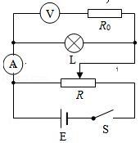
（2）I﹣U图象中图象的斜率表示电阻的倒数，由图可知，图象的斜率随电压的增大而减小，故说明电阻随电流的增大而增大；其原因是灯丝的电阻率随着电流的增大而增大；
（3）当滑动变阻器阻值全部接入时，灯泡的功率最小，将R等效为电源内阻，则电源电动势为4V，等效内阻为10Ω；则有：U=4﹣10I；作出电源的伏安特性曲线如图a中实线所示；由图可知，灯泡电压为U=1.8V，电流I=230mA=0.23A，则最小功率P=UI=1.8×0.23=0.41W；
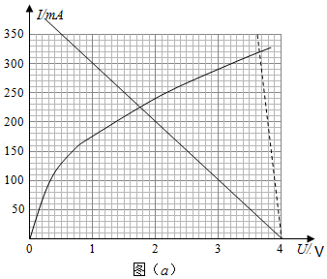
当滑动变阻器接入电阻为零时，灯泡消耗的功率最大；此时电源的内阻为1.0Ω，作出电源的伏安特性曲线如图a中虚线所示；如图a可知，此时电压为3.70V，电流为320mA=0.32A；则可知最大功率Pmax=U'I'=3.70×0.32=1.18W。
故答案为：（1）如图所示；（2）增大；增大；（3）0.41；1.18。
【点评】本题考查灯泡伏安特性曲线的描绘实验，要注意明确实验原理，知道实验中数据分析的基本方法，注意在分析功率时只能根据图象进行分析求解，不能利用欧姆定律进行分析。

11．（12分）一质量为8.00×10⁴kg的太空飞船从其飞行轨道返回地面。飞船在离地面高度1.60×10⁵m处以7.5×10³m/s的速度进入大气层，逐渐减慢至速度为100m/s时下落到地面。取地面为重力势能零点，在飞船下落过程中，重力加速度可视为常量，大小取为9.8m/s²．（结果保留2位有效数字）
（1）分别求出该飞船着地前瞬间的机械能和它进入大气层时的机械能；
（2）求飞船从离地面高度600m处至着地前瞬间的过程中克服阻力所做的功，已知飞船在该处的速度大小是其进入大气层时速度大小的2.0%。

【考点】65：动能定理；6C：机械能守恒定律．菁优网版权所有
【专题】32：定量思想；43：推理法．
【分析】（1）机械能等于重力势能和动能之和，可以得出两处的机械能；
（2）根据动能定理计算克服阻力做功。
【解答】解：1.60×10⁵ m处的速度为v₁，600m处的速度为v₂，落地前的速度为v₃
（1）落地时的重力势能为零，动能为E_{k2}=m=×8×10⁴×100²J=4.0×10⁸J；
进入大气层的机械能E=E_{k1}+E_{p1}=m+mgH=2.4×10¹²J；
（2）此时的速度大小为v₂=7.5×10³×0.02m/s=150m/s；从600m处到落地之间，重力做正功，阻力做负功，根据动能定理
mgh﹣W_{f}=mv₃²﹣mv₂²
代入数据，可得W_{f}=9.7×10⁸J
答：（1）落地瞬间的机械能为4.0×10⁸J；进入大气层的机械能为2.4×10¹²J；
（2）克服阻力做功为9.7×10⁸J。
【点评】本题考查了机械能的计算和动能定理的应用，掌握相关的公式是解题的关键。

12．（20分）真空中存在电场强度大小为E₁的匀强电场，一带电油滴在该电场中竖直向上做匀速直线运动，速度大小为v₀，在油滴处于位置A时，将电场强度的大小突然增大到某值，但保持其方向不变。持续一段时间t₁后，又突然将电场反向，但保持其大小不变；再持续同样一段时间后，油滴运动到B点。重力加速度大小为g。
（1）油滴运动到B点时的速度；
（2）求增大后的电场强度的大小；为保证后来的电场强度比原来的大，试给出相应的t₁和v₀应满足的条件。已知不存在电场时，油滴以初速度v₀做竖直上抛运动的最大高度恰好等于B、A两点间距离的两倍。

【考点】39：牛顿运动定律的综合应用；AG：电势差和电场强度的关系．菁优网版权所有
【专题】11：计算题；22：学科综合题；32：定量思想；4C：方程法；532：电场力与电势的性质专题．
【分析】（1）分析油滴的运动过程，可知其先进行向上的匀速直线运动，到达A处后因电场强度突然增大而开始做向上的匀加速直线运动，经过t₁后电场突然反向，油滴开始做匀减速直线运动，并可能在速度减为零后做反向的匀加速直线运动。对电场增大后的两个过程分别列出牛顿第二定律方程，即可求得两个过程中的加速度，而t₁又是一个已知量，那么直接使用运动学公式即可求出v_{B}的速度大小；
（2）因为油滴最后可能做反向的匀加速直线运动，因此我们不能确定B点的位置究竟在A点上方还是A点下方，故需要分为两种情况讨论。对其中每一种情况，根据运动学公式列出方程，并与竖直上抛的方程进行联立，即可分别求得两种情况下的场强E₂的大小；而根据题意，为求出t₁与v₀满足的条件，只需要使E₂＞E₁即可，那么就可以最终求得t₁与v₀间的关系式。
【解答】解：（1）方法一：
设油滴质量为m，带电荷量为q，增大后的电场强度为E₂，根据题中条件可以判断电场力与重力方向相反；
对于匀速运动阶段，有qE₁=mg…①
对于场强突然增大后的第一段t₁时间，由牛顿第二定律得：qE₂﹣mg=ma₁…②
对于场强第二段t₁时间，由牛顿第二定律得：qE₂+mg=ma₂ …③
由运动学公式，可得油滴在电场反向时的速度为：v₁=v₀+a₁t₁④
油滴在B的速度为：v_{B}=v₁﹣a₂t₁⑤
联立①至⑤式，可得：v_{B}=v₀﹣2gt₁；方向向上；
方法二：
选向上为正方向，由动量定理有：﹣mg×2t+qE₁t﹣qE₁t=mv﹣mv₀
解得：v_{B}=v₀﹣2gt₁；方向向上；
（2）设无电场时竖直上抛的最大高度为h，由运动学公式，有：v₀²=2gh…⑥
根据位移时间关系可得：v₀t₁+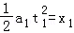…⑦
v₁t₁﹣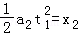…⑧
油滴运动有两种情况：
情况一：
位移之和x₁+x₂=⑨
联立①、②、③、⑥、⑦、⑧、⑨可得：
E₂=E₁+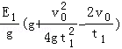
由题意得E₂＞E₁，即满足条件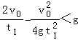，即当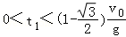或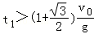才是可能的；
情况二：
位移之和x₁+x₂=﹣ ⑩
联立①、②、③、⑥、⑦、⑧、⑩可得：
E₂=E₁+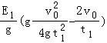
由题意得E₂＞E₁，即满足条件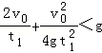，即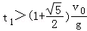，另一解为负，不合题意，舍去。
答：
（1）油滴运动到B点时的速度为v₀﹣2gt₁；
（2）增大后的电场强度的大小为E₁+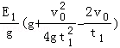，t₁和v₀应满足的条件为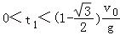或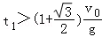；
或E₁+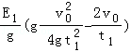；相应的t₁和v₀应满足的条件为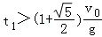。
【点评】有关带电粒子在匀强电场中的运动，可以从两条线索展开：其一，力和运动的关系。根据带电粒子受力情况，用牛顿第二定律求出加速度，结合运动学公式确定带电粒子的速度和位移等；其二，功和能的关系。根据电场力对带电粒子做功，引起带电粒子的能量发生变化，利用动能定理进行解答。

（二）选考题：共15分。请考生从2道物理题中任选一题作答。如果多做，则按所做的第一题计分。[物理--选修3-3]
13．（5分）氧气分子在0℃和100℃温度下单位速率间隔的分子数占总分子数的百分比随气体分子速率的变化分别如图中两条曲线所示。下列说法正确的是（ ）
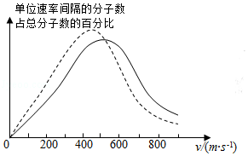
A．图中两条曲线下面积相等
B．图中虚线对应于氧气分子平均动能较小的情形
C．图中实线对应于氧气分子在100℃时的情形
D．图中曲线给出了任意速率区间的氧气分子数目
E．与0℃时相比，100℃时氧气分子速率出现在0～400 m/s区间内的分子数占总分子数的百分比较大

【考点】88：分子运动速率的统计分布规律；89：温度是分子平均动能的标志．菁优网版权所有
【专题】31：定性思想；43：推理法；542：物体的内能专题．
【分析】温度是分子平均动能的标志，温度升高分子的平均动能增加，不同温度下相同速率的分子所占比例不同，要注意明确图象的意义是解题的关键。
【解答】解：A、由题图可知，在0℃和100℃两种不同情况下各速率区间的分子数占总分子数的百分比与分子速率间的关系图线与横轴所围面积都应该等于1，即相等，故A正确；
B、由图可知，具有最大比例的速率区间，0℃时对应的速率小，故说明虚线为0℃的分布图象，故对应的平均动能较小，故B正确；
C、实线对应的最大比例的速率区间内分子动能大，说明实验对应的温度大，故为100℃时的情形，故C正确；
D、图中曲线给出了任意速率区间的氧气分子占据的比例，但无法确定分子具体数目，故D错误；
E、由图可知，0～400 m/s段内，100℃对应的占据的比例均小于与0℃时所占据的比值，因此100℃时氧气分子速率出现在0～400 m/s区间内的分子数占总分子数的百分比较小，故E错误。
故选：ABC。
【点评】本题考查了分子运动速率的统计分布规律，记住图象的特点，知道横坐标表示的是分子数目所占据的比例，同时明确温度与分子平均动能间的关系。

14．（10分）如图，容积均为V的汽缸A、B下端有细管（容积可忽略）连通，阀门K₂位于细管的中部，A、B的顶部各有一阀门K₁、K₃，B中有一可自由滑动的活塞（质量、体积均可忽略）。初始时，三个阀门均打开，活塞在B的底部；关闭K₂、K₃，通过K₁给汽缸充气，使A中气体的压强达到大气压p₀的3倍后关闭K₁．已知室温为27℃，汽缸导热。
（i）打开K₂，求稳定时活塞上方气体的体积和压强；
（ii）接着打开K₃，求稳定时活塞的位置；
（iii）再缓慢加热汽缸内气体使其温度升高20℃，求此时活塞下方气体的压强。
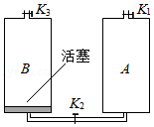

【考点】99：理想气体的状态方程；9K：封闭气体压强．菁优网版权所有
【专题】11：计算题；32：定量思想；4C：方程法；54B：理想气体状态方程专题．
【分析】（i）分析打开K₂之前和打开K₂后，A、B缸内气体的压强、体积和温度，根据理想气体的状态方程列方程求解；
（ⅱ）打开K₃，分析活塞下方气体压强会不会降至p₀，确定活塞所处位置；
（ⅲ）缓慢加热汽缸内气体使其温度升高，等容升温过程，由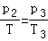求解此时活塞下方气体的压强。
【解答】解：（i）打开K₂之前，A缸内气体p_{A}=3p₀，B缸内气体p_{B}=p₀，体积均为V，温度均为T=（273+27）K=300K，打开K₂后，B缸内气体（活塞上方）等温压缩，压缩后体积为V₁，A缸内气体（活塞下方）等温膨胀，膨胀后体积为2V﹣V₁，活塞上下方压强相等均为p₁，
则：对A缸内（活塞下方）气体：3p₀V=p₁（2V﹣V₁），
对B缸内（活塞上方）气体：p₀V=p₁V₁，
联立以上两式得：p₁=2p₀，V₁=；
即稳定时活塞上方体积为，压强为2p₀；
（ⅱ）打开K₃，活塞上方与大气相连通，压强变为p₀，则活塞下方气体等温膨胀，假设活塞下方气体压强可降为p₀，则降为p₀时活塞下方气体体积为V₂，则3p₀V=p₀V₂，
得V₂=3V＞2V，即活塞下方气体压强不会降至p₀，此时活塞将处于B气缸顶端，缸内气压为p₂，3p₀V=p₂×2V，得p₂=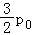，即稳定时活塞位于气缸最顶端；
（ⅲ）缓慢加热汽缸内气体使其温度升高，等容升温过程，升温后温度为T₃=（300+20）K=320K，由得：p₃=1.6p₀，即此时活塞下方压强为1.6p₀。
答：（i）打开K₂，稳定时活塞上方气体的体积为，压强为2p₀；
（ii）打开K₃，稳定时位于气缸最顶端；
（iii）缓慢加热汽缸内气体使其温度升高20℃，此时活塞下方气体的压强为1.6p₀。
【点评】本题主要是考查了理想气体的状态方程；解答此类问题的方法是：找出不同状态下的三个状态参量，分析理想气体发生的是何种变化，利用理想气体的状态方程列方程求解；本题要能用静力学观点分析各处压强的关系，要注意研究过程中哪些量不变，哪些量变化，选择合适的气体实验定律解决问题。

[物理--选修3-4]
15．如图（a），在xy平面内有两个沿z方向做简谐振动的点波源S₁（0，4）和S₂（0，﹣2）。两波源的振动图线分别如图（b）和图（c）所示。两列波的波速均为1.00m/s。两列波从波源传播到点A（8，﹣2）的路程差为 2 m，两列波引起的点B（4，1）处质点的振动相互 减弱 （填“加强”或“减弱”），点C（0，0.5）处质点的振动相互 加强 （填“加强”或“减弱”）。
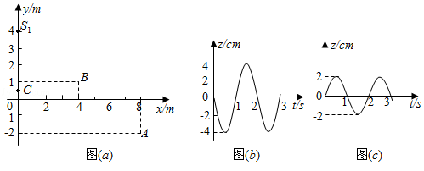

【考点】F5：波长、频率和波速的关系．菁优网版权所有
【专题】31：定性思想；43：推理法；51D：振动图像与波动图像专题．
【分析】由几何关系求路程差。由波速公式v=λf求解波长。如果两波源起振同方向，当介质中某一点与两波源的路程差等于半波长的奇数倍时，这一点是振动减弱的点。路程差等于波长的整数倍时，这一点振动加强；如果两波源起振方向相反，当介质中某一点与两波源的路程差等于半波长的奇数倍时，这一点是振动加强的点。路程差等于波长的整数倍时，这一点振动减弱；据此分析即可。
【解答】解：由图可知，路程差为△S₁=﹣8=2m；
两列波的波速均为1.00m/s。由图可得T=2s，所以波长为λ=vT=1×2=2m，两列波从波源传播到点B（4，1）处的路程差为△S₂=﹣=0，为波长的整数倍，又因为两波源起振方向相反，所以振动减弱；
两列波从波源传播到点C（0，0.5）处的路程差为△S₃=3.5﹣2.5=1m，为半波长，又因为两波源起振方向相反，所以振动加强。
故答案为：2；减弱；加强。
【点评】本题考查了波在相互叠加时，何处振动加强和减弱，牢记当两波源起振同方向时，路程差等于半波长的奇数倍时振动减弱，路程差等于波长的整数倍时振动加强。

16．如图，一玻璃工件的上半部是半径为R的半球体，O点为球心；下半部是半径为R、高为2R的圆柱体，圆柱体底面镀有反射膜。有一平行于中心轴OC的光线从半球面射入，该光线与OC之间的距离为0.6R．已知最后从半球面射出的光线恰好与入射光线平行（不考虑多次反射）。求该玻璃的折射率。
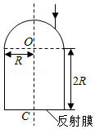

【考点】H3：光的折射定律．菁优网版权所有
【专题】11：计算题；22：学科综合题；32：定量思想；4C：方程法；54D：光的折射专题．
【分析】根据题意和光的折射规律画出光路图，由几何关系确定入射角的正弦值与折射角的正弦值，再由折射定律求玻璃的折射率；
【解答】解：由题意，结合光路的对称性与光路可逆可知，与入射光相对于OC轴对称的出射光线一定与入射光线平行，所以从半球面射入的光线经折射后，将在圆柱体底面中心C点反射，如图：
设光线在半球处的入射角为i，折射光线的折射角为r，则：
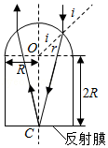
sini=nsinr…①
由正弦定理得：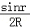=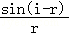…②
由几何关系可知，入射点的法线与OC之间的夹角也等于i，该光线与OC之间的距离：L=0.6R
则：sini=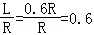…③
由②③得：sinr=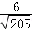
由①③④得：n=≈1.43
答：该玻璃的折射率为1.43。
【点评】本题是几何光学问题，其基础是作出光路图，根据几何知识确定折射角是关键，结合折射定律求解。

